Ejercicio 14

Relación de ejercicios 2

*Alberto Privado Moreno 1ºDAW*

*1.- Enunciado ejercicio*

En la biblioteca del centro se manejan fichas de autores y libros. En la ficha de cada autor se tiene el código de autor y el nombre. De cada libro se guarda el código, título, ISBN, editorial y número de página. Un autor puede escribir varios libros, y un libro puede ser escrito por varios autores. Un libro está formado por ejemplares. Cada ejemplar tiene un código y una localización. Un libro tiene muchos ejemplares y un ejemplar pertenece sólo a un libro.

Los usuarios de la biblioteca del centro también disponen de ficha en la biblioteca y sacan ejemplares de ella. De cada usuario se guarda el código, nombre, dirección y teléfono.

Los ejemplares son prestados a los usuarios. Un usuario puede tomar prestados varios ejemplares, y un ejemplar puede ser prestado a varios usuarios. De cada préstamos interesa guardar la fecha de préstamo y la fecha de devolución

*2.- Entidad/Relación y Paso a Tabla*

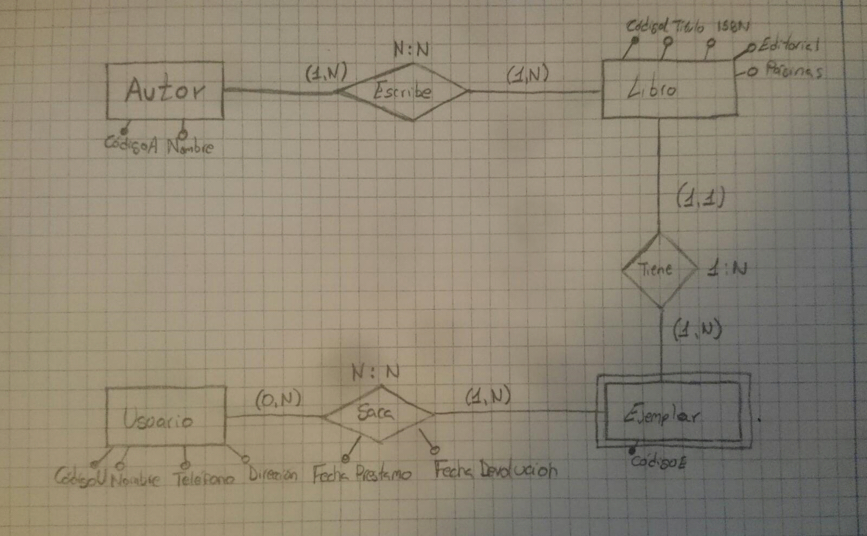

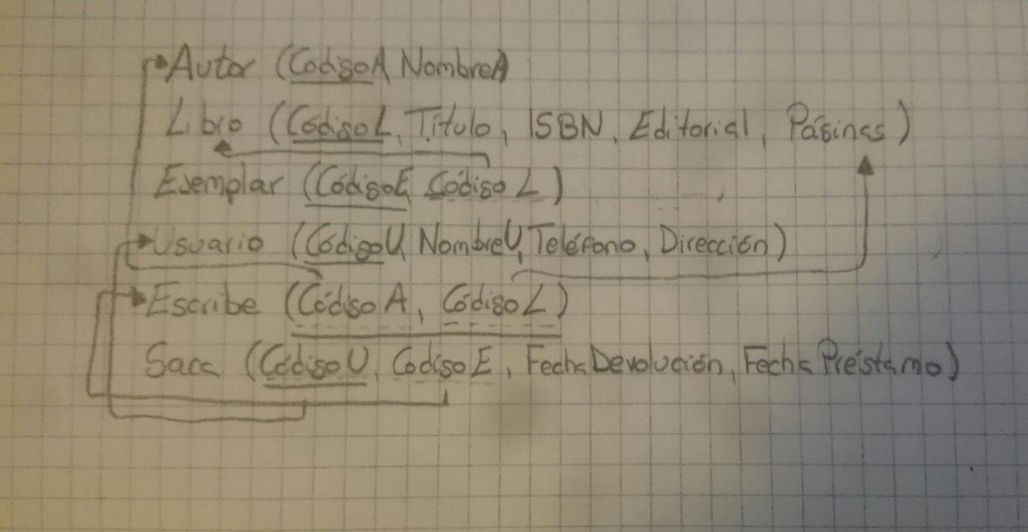

*Cardinalidades:*

*\** Un autor **escribe** varios libros y un libro puede ser escrito por varios autores

* Un libro **tiene** varios ejemplares, un ejemplar pertenece a un solo libro

* Un usuario saca varios ejemplares, un ejemplar puede ser sacado por varios usuarios

*3.- Código SQL*

create database EjercicioRelacion14

use EjercicioRelacion14

create table Autor(

CodigoA int identity (1,1) primary key,

NombreA varchar(30)

)

create table Libro(

CodigoL int identity (100, 1) primary key,

Titulo varchar(40) not null,

ISBN char(13) not null,

Editorial varchar(20),

Pagina int

)

create table Ejemplar(

CodigoE varchar(8) primary key,

CodigoL int references Libro

)

create table Usuario(

CodigoU int identity (10000, 1) primary key,

NombreU varchar(30),

Telefono varchar(9),

Direccion varchar(70)

)

drop table Escribe

create table Escribe(

CodigoA int references Autor,

CodigoL int references Libro,

constraint PK_Escribe primary key(CodigoA, CodigoL),

constraint FK_Escribe foreign key(CodigoA)

references Autor

)

create table Saca(

CodigoU int references Usuario primary key,

CodigoE int references Escribe,

FechaDevolucion date,

FechaPrestamo date,

)

insert into Autor values

('Antonio Garcia Lorca'),

('Miguel de Unamuno'),

('Rafael Alberti'),

('Kentaro Miura')

insert into Libro values

('Romancero gitano', '1234567890123', 'S.M.', 170),

('Poeta en Nueva York', '9854632580258', 'Anaya', 115),

('Berserk', '1843254874120', 'Doritos', 60),

('Niebla', '2358468753215', 'Planeta', 105),

('Love Live', '4568215698725', 'Doritos', 400)

insert into Ejemplar values

('12345678', 100),

('12584653', 101),

('89564752', 102),

('52145879', 103),

('45887421', 104)

insert into Usuario values

('Alberto Privado', '622145263', 'C/ Génova Nº6 4ºD'),

('Mario Pérez', '156489258', 'C/Camino de Ronda 27'),

('Pepe Botella', '484923187', 'C/Luz Casanova Nº3'),

('Max Payne', '458213685', 'C/Arcoiris Nº27'),

('María López', '475213685', 'C/Genil Nº2'),

('Carmen Cano', '214526302', 'C/Recogidas Nº7')

insert into Escribe values

(1, 101),

(1, 102),

(4, 103),

(2, 104),

(4, 105)

-- Muestra el libro cuya editorial es la especificada y que supera la media de páginas de todos los libros

Select CodigoL, Titulo, Pagina

from Libro

where Editorial = 'Doritos'

and Pagina > (select AVG(Pagina) from Libro)

-- Muestra toda la información del libro cuyo nombre es mas corto

select top 1 with ties

*, LEN(titulo) as [Longitud del libro]

from libro

order by LEN(titulo)

-- Muestra el código del libro, su número de páginas y cuantos ejemplares existen de el

Select L.CodigoL, Pagina, COUNT(*)[Número de Ejemplares]

from libro L, Ejemplar E

where L.CodigoL = E.CodigoL

group by L.CodigoL, Pagina

-- Muestra el código de ejemplar del libro

create function nombres (@titulo varchar(30))

returns table

as return select CodigoE

from Ejemplar E inner join Libro L

on E.CodigoL = L.CodigoL

where Titulo = @titulo

select * from nombres('Berserk')

-- Muestra el libro cuyo nombre tiene mayor longitud

select top 1 with ties

* from libro

where Len(titulo) =

(select max(len(titulo)) from libro)

order by LEN(Titulo)

-- Muestra la clave, páginas y número de ediciones de cada libro

select L.CodigoL, L.Pagina, COUNT(*)

from Libro L, Ejemplar E

where L.CodigoL = E.CodigoL

group by L.CodigoL, Pagina